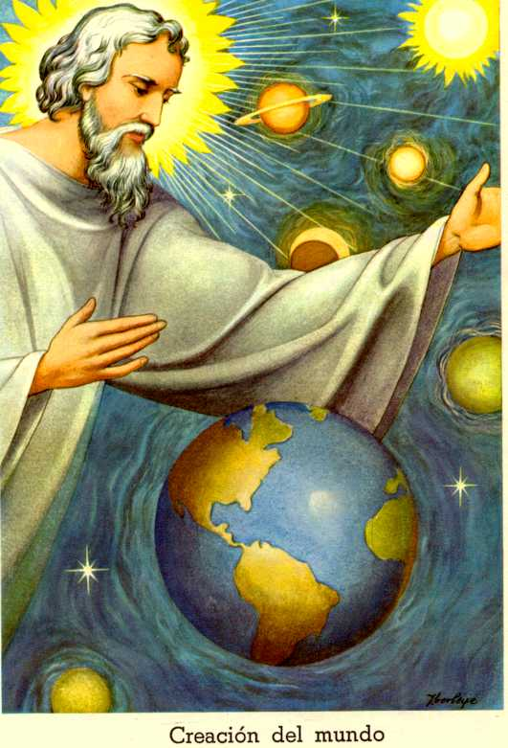
CAPÍTULO 2

El Ser

Trinitario de Dios

A
través de su autorevelación en las Escrituras, Dios es conocido como un Dios triuno, Padre, Hijo y Espíritu Santo. Conocer a Dios contribuye tanto a la vindicación de su carácter como a la salvación del hombre.

Creencia Fundamental Nº 2

La sabiduría del hombre es insuficiente para penetrar más allá de lo humano hacia lo divino. Por esta razón, para muchos hombres, la sabiduría de Dios es una “sabiduría oculta” (1 Cor. 2:7). Dios permanece como un Dios escondido, o un Deus absconditus. Tal sabiduría humana, a pesar de ser tan penetrante, está encapsulada dentro de los confines angostos de la esfera inmediata del hombre. Ella está en un corto circuito, cegada de la luz más allá de sí misma. Sabe sólo lo que es inmediatamente obvio y por lo tanto no es sabiduría del todo. De tal gente Pablo habló diciendo: “Ninguno de los príncipes de este siglo conoció; porque si [lo] hubieran conocido, nunca habrían crucificado al Señor de Gloria” (1 Cor. 2:8).

La crucifixión de Cristo nos dice que hay algo radicalmente equivocado acerca del conocimiento de Dios en el hombre.

EL HOMBRE EXPUESTO AL CALVARIO

Miremos a aquellos que se reunieron alrededor de su cruz--líderes del estado y la religión, juntos con la multitud, los curiosos, y los discípulos desanimados. La oscuridad se posesionó de cada mente, sólo veían a un hombre colgado en la cruz. Nadie se proyectó más allá de lo que veía, para ver un Dios triunfante. Sólo un ladrón moribundo percibió más allá de la visión humana y le llamó “Señor” (Lc. 23:42). Los demás quedaron fuera del pre-requisito necesario para recibir la autorevelación de Dios: una apertura al Espíritu que desafía lo visto mediante una proyección a lo no visto.

Sin embargo el ladrón no conoció a Dios en su esencia (qualis) sino sólo algo de su naturaleza a través de su relación con otros y consigo mismo (quid). Lo vio soportar pacientemente la tortura de su cuerpo (Jn. 19:17, 18) y observó su paciente silencio frente a los insultos que le gritaban. (Mt. 27:39-43; Mar. 15:31, 32). Lo escuchó suplicar “Padre, perdónalos” (Lc. 23:34). ¿Quién era este grandioso hombre? El Espíritu penetró su mente y contemplando a Jesús vio más que a un hombre moribundo, vio a un Dios viviente.

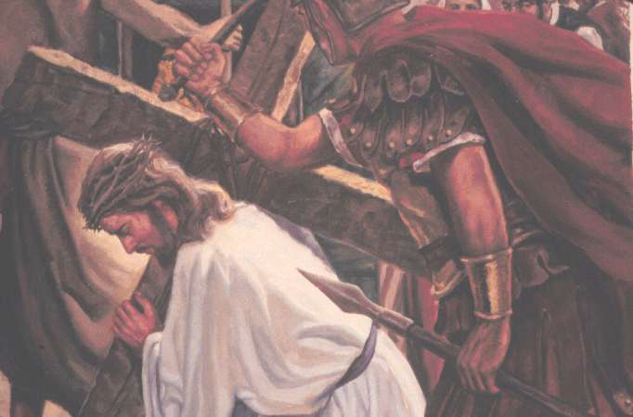
Los agnósticos se encontraban reunidos alrededor de la cruz. ¿Hay algún agnosticismo más grande que el de la religiosidad? Esto es verdad tanto del mundo como de la nación de Israel. Ambos le pertenecían. Los agnósticos de la era cristiana ven sólo a un hombre colgado en la cruz del Calvario.

Huxley, quien acuñó el término “agnóstico,” creía que el hombre no puede conocer nada más allá de la esfera natural. De igual manera, Compte sostenía que sólo los fenómenos físicos se pueden conocer. Hume limitó todo conocimiento a aquello que uno experimenta. Kant concordó, declarando que el hombre no puede conocer “las cosas en sí mismas.” Schleiermacher trajo estas presuposiciones a la teología, sosteniendo que Dios sólo puede ser conocido en un “SENTIMIENTO” de absoluta dependencia. Por esta razón, si yo no puedo sentir la cruz, entonces no es un hecho; o, si no siento la divinidad del hombre muriendo allí, entonces Jesús era sólo otro hombre cuantitativamente, no cualitativamente, único.

La autorevelación de Dios abre la posibilidad humana de conocer a Dios. “El cristianismo no es un registro de la búsqueda de Dios emprendida por el hombre; es el producto de la revelación que Dios hace de sí mismo y de sus propósitos para el hombre.” La autorevelación de Dios (Heb. 1:1-2) niega la veracidad del deísmo o un Dios alejado de este mundo. La autorevelación es un movimiento de Dios hacia el hombre. Hay una distinción radical entre Dios y la creación. Él es “Rey de los siglos, inmortal, invisible ... único y sabio Dios” (1 Tim. 1:17). Él es el Creador (Sal. 24:1, ver Cap. 7), sostiene al mundo (Heb. 9:16; 1:3), hace planes (Isa. 46:11), predicciones (Isa. 46:10), promesas (Deut. 15:6), perdona pecados (Éxo. 34:7) y merece adoración (Apoc. 14:6, 7). Mientras la controversia cósmica se da alrededor de cómo es Dios realmente, consideremos la respuesta bíblica.

LOS NOMBRES DE DIOS Y SUS ATRIBUTOS

Los nombres usados para referirse a Dios revelan la percepción que el hombre tiene de la autorevelación divina. Por ejemplo, “Cuan glorioso es tu nombre en toda la tierra” (Sal. 8:1). “Torre fuerte es el nombre de Jehová” (Prov. 18:10). “No tomarás el nombre de Jehová tu Dios en vano” (Éxo. 20:7).

´El, ´Elohim y ´Elyon enfocan el status exaltado de Dios (Gén. 14:19, 20; Isa. 14:14). ´Adonai, del hebreo dun o ´adan, que significa juez o gobernante, se refiere a Dios como Señor Todopoderoso. Shaddai o ´El-Shaddai, enfocan lo incambiable de Dios. De esta forma, Éxodo 3:14 es traducido: “YO SOY EL QUE SOY” o “Yo seré El que seré.” Theos es el nombre usual para Dios en el Nuevo Testamento y es equivalente a ´El, Élohim y ´Elyon. Pantokrator y Theos Pantokrator es equivalente a Shaddai y ´El-Shaddai (2 Cor. 6:18), mientras que Kurios es equivalente a ´Adonai (Apoc. 1:4; 2:8).

Los atributos de Dios son (1) incomunicables, y (2) comunicables.


Los atributos incomunicables incluyen su existencia misma. Él tiene “vida en sí mismo” (Jn. 5:26). Él es independiente en voluntad (Ef. 1:5), en poder (Sal. 115:3). Él sabe todo, es omnisciente (Job 37:16; Sal. 139:2-4), siendo el Alfa y Omega (Apoc. 1:8), él conoce el fin desde el principio (Isa. 47:9, 10). Él es omnipresente (Sal. 139:7-12; Heb. 4:13), como tal, trasciende todo espacio y sin embargo él está completamente presente en cada lugar. Él es eterno (Sal. 90:2; Apoc. 1:8) y de esta forma trasciende los límites del tiempo, aunque está presente en cada momento de tiempo. Además es inmutable o incambiable porque es perfecto. Él dice: “Yo, Jehová, no cambio” (Mal. 3:6; ver Sal. 33:11). Estos atributos permanecen incomunicables porque el darlos a alguien, además de Dios, sería investirlo con cualidades divinas.

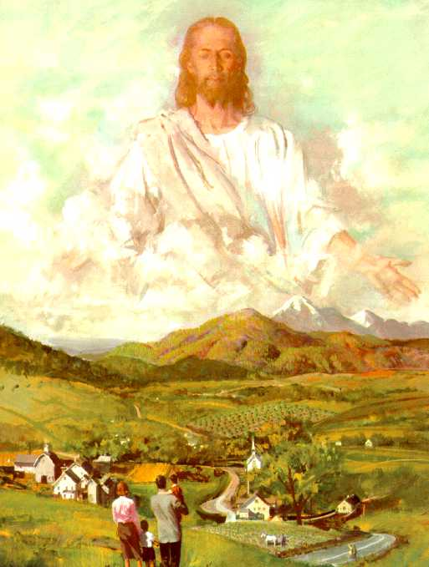
Los atributos comunicables de Dios proceden de su existencia como Espíritu. “Dios es Espíritu” (Jn. 4:24) y, como tal, él puede comunicarse con quien sea, y donde sea. Nadie tiene ventaja respecto a la proximidad de Dios, porque él está a igual distancia de todos donde sea. Aunque él habita “en luz inaccesible; a quien ninguno de los hombres ha visto ni puede ver” (1 Tim. 6:15, 16), él alcanza al hombre dondequiera éste pueda estar. El hombre no puede encontrar a Dios por más que lo busque (cf. Jn. 11:7), sino que es Dios quien encuentra al hombre. Dios le da al hombre amor (Jn. 16:27; Rom. 3:15), gracia (Rom. 3:24), misericordia (Sal.145:9), paciencia (2 Ped. 3:15), santidad (Sal.99:9), justicia (Esd. 9:15; Jn. 17:25), galardón (Apoc. 22:12) y verdad (1 Jn. 5:20). Estas cualidades divinas vienen al hombre no como un regalo que le es entregado, sino que vienen cuando Dios se da a sí mismo. Estos dones no son recibidos separados del dador.

Basado en este entendimiento bíblico, los Adventistas del Séptimo día afirman, en su segunda creencia fundamental, que “Dios es inmortal, omnipotente, sobre todo omnisapiente y omnipresente. Él es infinito y más allá de la comprensión humana, y sin embargo, conocido a través de su autorevelación. Él es digno por siempre de recibir alabanza, adoración y servicio de toda la creación.”

SOBERANÍA DIVINA Y LIBERTAD HUMANA

La soberanía de Dios es claramente enseñada en las Escrituras: “Él hace según su voluntad ... y no hay nadie quien detenga su mano” (Dan. 4:35); “porque tú creaste todas las cosas y por tu voluntad existen y fueron creadas” (Apoc. 4:11); “todo lo que Jehová quiere, lo hace en los cielos y en la tierra” (Sal. 135:6). Así Salomón pudo decir: “Como los repartimientos de las aguas así está el corazón del rey en la mano de Jehová; a todo lo que quiere lo inclina” (Prov. 21:1). Por su parte Pablo escribe: “Volveré a vosotros, si Dios quiere” (Hech. 18:21; cf. Rom. 15:32). Por lo cual, Santiago aconseja: “Deberíais decir: si el Señor quiere” (Sant. 4:15).

Tal soberanía hace surgir preguntas acerca de la predestinación y la libertad humana. Sobre la predestinación, las Escrituras dicen: “a los que antes conoció, también los predestinó (Rom. 8:29); “habiéndonos predestinado para ser adoptados hijos suyos por medio de Jesucristo” (Ef. 1:5, cf. v. 11). Los contextos para la predestinación no son exclusivos sino inclusivos. De esta manera, el “todo aquel” de Jn. 3:16 significa que cualquiera puede ser salvo. Los Adventistas del Séptimo día no consideran que la Trinidad eligió algunos para salvación y al resto para condenación. Este doble decreto de Calvino no toma en cuenta el calvario, donde Jesús murió por todos (Jn. 3:16).

Entonces, ¿Qué significa cuando Dios dijo: “...a Jacob amé, mas a Esaú aborrecí”? El mismo Romanos 9 se refiere a Dios endureciendo el corazón del Faraón (v. 17; Éxo. 9:16): “De manera que de quien quiere, tiene misericordia, y al que quiere endurecer, endurece” (v. 18; cf. vv. 15, 16). El capítulo, luego, compara a Dios con el alfarero y a la gente como barro en sus manos (v. 21). Todo el contexto alude a la misión y no a la salvación. La redención es para cualquiera, pero Dios escoge a ciertas personas para trabajos especiales.

Jacob y Esaú fueron candidatos con las mismas opciones para salvación, pero Dios escogió a Jacob, no a Esaú, para ser el canal por medio de quien llevaría el mensaje de salvación al mundo. El pueblo de Israel desciende de Jacob (cuyo nombre fue cambiado a Israel) y no de su hermano Esaú, de quien descienden los árabes.

De modo que Dios ejerce su soberanía en la misión y no en la elección. ¿Qué significa “el endurecimiento del corazón de Faraón”? En este caso, a Dios se le acredita lo que él permite, no lo que él ordena.

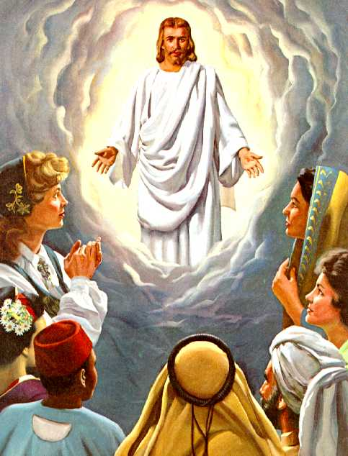

El deseo de Dios de salvar a todos significa que él desea una respuesta positiva de cada corazón humano.

El hecho de que la respuesta de Faraón fuera negativa ilustra el respeto de Dios a su libertad humana.

Pero, ¿La libertad humana es anulada o al menos usurpada por el pre-conocimiento de Dios? La teología del proceso presupone que Dios se relaciona con el hombre de tal manera, que él no conoce las decisiones del hombre hasta que son hechas. Dios conoce de ciertos eventos futuros, tales como la segunda venida, el milenio y la tierra nueva, pero no tiene idea de quién se salvará. Una razón para esta limitación del pre-conocimiento de Dios alude a la supuesta pérdida de una relación dinámica de Dios con el hombre puesto que él conoce todo lo que acontece desde hoy hasta la eternidad. Se sugiere que Dios estaría aburrido.
Esta es una visión antropomórfica de Dios, porque el entendimiento y pre-conocimiento de Dios no le roba una participación profunda y continua en la experiencia humana. Más aún, el conocer lo que el hombre hará, no interfiere con lo que éste hace. Las categorías son distintas y separadas. El pre-conocimiento mira el futuro sin alterarlo, al igual que una foto registra una escena, pero sin cambiarla. Los Adventistas del Séptimo día creen en la Trinidad cuyo pre-conocimiento nunca viola la libertad humana, porque lo que Dios es en su relación dentro de su ser trinitario, así es en sus revelaciones AD EXTRA. Es decir, así como el pre-conocimiento perfecto es compartido por cada miembro de la Deidad sin usurpar la perfecta libertad que tienen, así el mismo balance existe en la relación de Dios con todos los seres creados.

UN VISTAZO AL INTERIOR DE LA TRINIDAD

Con esta previa descripción general de Dios, ahora nos enfocaremos específicamente en la naturaleza trinitaria de la Deidad. En sus últimas horas, Jesús dejó percibir un vistazo al interior de la Trinidad. Él prometió enviar al Espíritu Santo--“otro Consolador”--otro igual (allos) a él, no uno diferente (heteros) (Jn. 14:16). El Espíritu tomaría su lugar cuando él ya no estuviera en la tierra. Horas después, colgado en la cruz, Jesús clamó a su Padre: “Dios mío, Dios mío, ¿Por qué me has desamparado?” (Mt. 27:46). La Trinidad en pleno--Padre, Hijo y Espíritu Santo--estuvo presente en los momentos climáticos finales de la historia de la salvación.


¿Cuál es la doctrina bíblica de la Trinidad de acuerdo a los Adventistas del Séptimo día?

En el Antiguo Testamento, Israel se refirió a Dios como un solo Dios (Deut. 4:35, 39; 6:4; 1 Rey. 8:60; Isa. 45:5; Zac. 14:9). En comparación a las deidades paganas de las naciones circundantes, los israelitas se refirieron a un solo Dios. El mismo énfasis sobre la unidad en Dios se observa en el Nuevo Testamento (Mar.12:29-32; Jn. 17:3; 1 Cor. 8:4-6; 1 Tim. 2:5). El monoteísmo no fue una negación de la Trinidad, sino una afirmación de que Dios no es un panteón de dioses.

En ninguna parte del Antiguo Testamento se enseña explícitamente la Trinidad, pero se indica que más de un miembro actuó en la creación del hombre cuando fue dicho:



“Hagamos al hombre a nuestra imagen” (Gén. 1:26).
El Espíritu “se movía sobre la faz de las aguas” (Gén. 1:1)
y todas las cosas fueron creadas por el Hijo (Heb. 1:2).

Sin embargo en la encarnación de Cristo, se nos muestra explícitamente ganamos primero un vistazo explícito de que hay tres miembros en la Deidad.

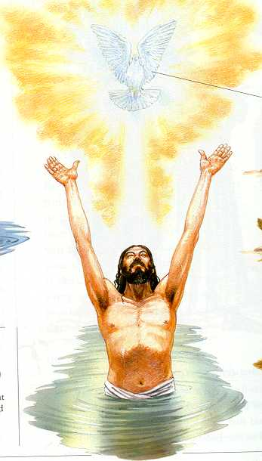
Porque Dios el Padre amó tanto al mundo que “ha dado a su Hijo unigénito” (Jn. 3:16). Cristo le dijo a su Padre en este evento: “He aquí que vengo, oh Dios, para hacer tu voluntad” (Heb. 10:9); y Jesús nació del Espíritu Santo (Mt. 1:18-20). La encarnación de Cristo involucró de una entrega total cada miembro de la Trinidad. El Padre dio a su Hijo, Cristo se dio a sí mismo y el Espíritu Santo dio lugar al nacimiento de Jesús. Las Escrituras expresan esta idea de la siguiente manera: “El Espíritu Santo vendrá sobre tí y el poder del Altísimo te cubrirá con su sombra; por lo cual también el Santo que nacerá, será llamado Hijo de Dios” (Luc.1:35). Los tres tomaron parte activa en la encarnación. En el bautismo de Cristo encontramos al Padre dando ánimo: “Éste es mí Hijo amado, en quien tengo complacencia” (Mat.3:17), a Cristo, dándose a sí mismo para ser bautizado como nuestro ejemplo (Luc.3:21), y al Espíritu Santo descendiendo sobre Jesús para darle poder y guiarlo para ser tentado (Mar.1:12).


La Trinidad entera está activa en la salvación del hombre. Hoy mediante el Espíritu nos asisten. Jesús dijo: “Cuando venga el Consolador, a quien yo os enviaré del Padre, el Espíritu de verdad, el cual procede del Padre, él dará testimonio acerca de mí” (Jn. 15:26).

Tanto el Padre como el Hijo nos envían el Espíritu quien tiene una misión Cristocéntrica para cada persona. A través de él, Cristo es la Luz que alumbra a todo hombre que viene a este mundo (Jn. 1:9). El gran trabajo de la Trinidad es conducir a cada persona a Cristo y a un conocimiento de él

La iglesia primitiva incluyó a las tres personas de la Deidad en la bendición apostólica: “La gracia del Señor Jesucristo, el amor de Dios y la comunión del Espíritu Santo sean con todos vosotros” (2 Cor. 13:14). Obsérvese que Cristo es mencionado primero. Estos creyentes, aunque aceptaron la Trinidad, sin embargo fueron llamados cristianos porque el punto de contacto de Dios con los seres humanos es a través del Hijo que se hizo hombre. Aunque los tres miembros de la Trinidad trabajan juntos para salvar, sólo Jesús vivió y murió como hombre y llegó a ser nuestro salvador. En un sentido soteriológico, la Trinidad es Cristocéntrica. Jesús dijo: “El que cree en mí, tiene vida eterna” (Jn. 6:47). En otros pasajes se afirma: “Llamarás su nombre Jesús, porque él salvará a su pueblo de sus pecados” (Mt. 1:21). “En ningún otro hay salvación; porque no hay otro nombre bajo el cielo, dado a los hombres, en que podamos ser salvos” (Hech. 4:12).

También encontramos en la iglesia primitiva la expresión: “Un Espíritu, un Señor, un Padre” (Efe. 4:4-6), y al referirse a la salvación escribe: “...elegidos según la presciencia de Dios Padre, en santificación del Espíritu, para obedecer y ser rociados con la sangre de Jesucristo” (1 Ped. 1:2).

TRES EN UNO

Cuando Cristo clamó: “Dios mío, Dios mío, ¿por qué me has desamparado?,” él se sumergió en la gran lucha de separación causada por el pecado. El pecado rompió la relación del hombre con Dios (Gén. 3:10). En sus últimas horas, Jesús, quien no conoció pecado, se hizo pecado por nosotros--tomó nuestro lugar--y murió bajo su peso destructor. Nosotros pecadores nunca comprenderemos lo que ésto significó para Jesús. Desde la eternidad, él había estado con el Padre y el Espíritu. Habían vivido como co-eternos, co-existentes en completo amor y dedicación del uno para el otro. Ellos crearon al primer ser después de haber vivido juntos por una eternidad, ¡tan INFINITO como la futura eternidad! Estar juntos por tanto tiempo habla del perfecto y absoluto amor que existió dentro de la relación trinitaria. Dios es amor significa que cada uno vivió de tal manera por los otros dos, que ellos experimentaron completa felicidad y aceptación.

El amor se describe en Gálatas 5:22, 23. Sus partes necesarias, cuando se separan (al igual que el rayo de luz refractado en un prisma se separa en los colores del arco iris) son: “gozo, paz, paciencia, benignidad, bondad, fe, mansedumbre [y] templanza.” Si queremos saber cómo es el Dios de amor (1 Jn. 4:8), éstas son sus características. Cada miembro de la Trinidad se relaciona con los otros dos como se ha descrito en esta definición, excepto por la paciencia--un atributo que cada uno tiene internamente en su ser trinitario, pero que no fue necesario usar en esa perfecta relación amorosa que mantienen. Antes bien, este atributo fue expresado primero en su trato con los ángeles rebeldes, y después con la humanidad desobediente.


Dios es amor porque cada uno de los miembros de la Trinidad ha vivido siempre para bendecir a los otros, para hacer cosas por ellos, para hacerlos felices. Cada encuentro de un miembro con los otros fue gentil y amable--una entrega de sí mismos en amor por ellos. El círculo de amor manifestado en la Trinidad se refleja pálidamente en su trato con el ser humano en la vida y muerte de Jesús.

Si hubiera sido necesario, cada miembro de la Deidad hubiera vivido y muerto por los otros dos miembros. La vida de cada uno se centra en la de los otros dos y no en sí mismo. Ninguna distancia o distinción se encuentra en la Trinidad. Los tres son omniscientes (Isa. 46:9), omnipotentes (Jer. 32:17), santos (Sal. 99:9) justos (Apoc. 22:12), misericordiosos (Isa. 55:7), y amor (1 Jn. 4:8). Ellos comparten estos poderes y cualidades en una forma que es única. En la historia humana la autoridad final radica en un presidente, rey o primer ministro, pero la autoridad de Dios reside en los tres seres: Padre, Hijo, y Espíritu Santo.

ECONOMÍA DE FUNCIÓN

Dentro de la Trinidad existe una economía de función. Dios no duplica su trabajo innecesariamente. En el Dios triuno existe un ordenamiento que produce y preserva la unión en la Trinidad. Así, el Padre actúa como la fuente de poder, el Hijo como el mediador y el Espíritu Santo como el realizador--aunque legítimamente cada uno puede ser considerado como los tres en conjunto. En consecuencia, en la encarnación, Dios envió a su Hijo; Cristo vino y nació del Espíritu; es decir, en el plan de salvación, el Padre dio, el Hijo vivió y murió y el Espíritu Santo aplica este don en el hombre.
Sobre la base de la encarnación, es lógico asumir que el “hagamos al hombre” expresado en la semana de la creación (Gén. 1:26) involucraba un orden similar. Dios vino a ser, como lo fue, la fuente de poder; el Hijo trajo el mundo a la existencia y el Espíritu Santo, quien previamente se movía sobre la faz de las aguas (Gén. 1:2), se movió a realizar el trabajo de la creación así como más tarde él participaría en la encarnación de la Palabra (Mt. 1:18-20; Jn. 1:1, 14).

Esta economía de función no sugiere una distinción en la Trinidad, como si existiera un orden jerárquico entre ellos. Ninguno es más importante que los otros, tampoco debiera sugerir una especialización en la Deidad como si el realizar cierta función fuese lo único que uno de sus miembros es capaz de hacer. El hecho es que cada miembro de la Deidad puede hacer todo lo que cualquiera de ellos hace. Pero el amor significa esa deferencia dada a los otros. Esta deferencia es vista en la manera como el Hijo glorifica al Padre mientras estuvo en la tierra (Heb. 10:9), y como ahora el Espíritu glorifica al Hijo (Jn. 16:14). Y si sólo pudiésemos oír al Padre hablando a los habitantes de otros planetas, ¿No le escucharíamos glorificando tanto al Hijo como al Espíritu Santo por su trabajo en favor de la salvación del hombre?

Aunque hay una economía de función, donde los diferentes miembros de la Trinidad trabajan en distintos aspectos para la salvación del hombre, hay sólo un Salvador.

El trabajo subjetivo del Espíritu Santo no agrega una iota al completo trabajo objetivo de Jesucristo. El Espíritu únicamente aplica la obra de Cristo en el cristiano. Pero no lo hace como un trabajo separado, sino que Cristo esta presente en ello. La explicación objetiva es subjetivamente aplicada porque el Cristo de la expiación está incluido en ello. Por eso podemos hablar de “Cristo en vosotros, la esperanza de gloria” (Col. 1:27).

modalismo

El problema opuesto a encontrar innecesarias distinciones en la Trinidad es borrar sus propias diferencias. Esto es lo que hace el modalismo al presuponer que hay un sólo Dios, quien sencillamente se revela a sí mismo en diferentes formas al igual que una persona que se pone diferente ropa para diversas ocasiones. Así, en el Antiguo Testamento, Dios asumió la forma de Padre. En Cristo, él asumió el papel de Hijo, y desde el Pentecostés ha venido en la forma de Espíritu Santo. Asumir esta característica del camaleón para la Trinidad es dañina para el concepto de Dios, porque si él es una sola persona, ¿Cómo puede él ser amor?

Si el modalismo está en lo correcto, entonces mientras Jesús estuvo en la tierra como hombre, ¿Quién estuvo en control del universo manteniéndolo en funcionamiento? Si éste se controlaba solo, Dios sería visto como descontectado de él. ¿Cómo pudo nacer Cristo en la historia humana si Dios es sólo una persona? ¿Se habría hecho a sí mismo humano? Como hombre, ¿A quién tendría en el cielo para orar, depender y recibir poder para hacer milagros? El modalismo no explica las circunstancias de Dios como Creador o como un ser humano dependiente.
Al pensar en Dios en nuestra dispensación, nos preguntamos: si realmente él está aquí con nosotros hasta el fin del mundo (Mt. 28:20), nunca dejándonos o desamparándonos (Heb. 13:5), entonces ¿Quién cuida el universo, y quién vendrá en el segundo advenimiento?

ENFOQUE BÍBLICO
La iglesia primitiva bautizó a los creyentes en el nombre del Padre, del Hijo y del Espíritu Santo (Mt. 28:19). La ya mencionada bendición apostólica, comunmente usada al final de las cartas, no se incluye en diez de los libros del Nuevo Testamento, tiene una forma reducida en 17, pero es dada en plenitud en 2 Cor. 13:14: “La gracia del Señor Jesucristo, el amor de Dios, y la comunión del Espíritu Santo sean con todos vosotros.” Tanto la fórmula bautismal como la completa bendición apostólica reconocen tres miembros en la Deidad, cada uno como seres personales y separados.

Sin embargo, Schleiermacher, teólogo líder del siglo XIX, rechazó la Trinidad. Él creía en un solo Dios. El trató de probar la existencia de Dios, pero no desde las pruebas objetivas clásicas (cosmológicas, teleológicas y ontológicas), sino desde dentro de la propia experiencia de Dios. Su punto de partida fue un sentimiento de absoluta dependencia de Dios. Él afirmaba que sólo podía sentir uno, no tres dioses. Por esta razón, el sentimiento subjetivo de Dios actuaba como autoridad, eliminando el dato bíblico.

En contraste, las Escrituras hablan implícitamente de la Trinidad en el Antiguo Testamento y explícitamente en el Nuevo Testamento. Sin embargo, el enfoque de la Biblia no es en los tres, sino en Cristo, quien es representado en el Antiguo Testamento a través de diversas festividades y sacrificios. Él es quien ocupa el escenario central en los Evangelios.

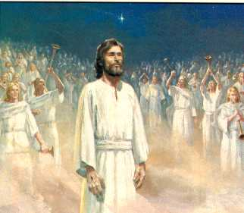
Él es las buenas nuevas proclamadas por los discípulos en sus sermones y escritos. La Biblia es Cristocéntrica y no trinocéntrica. La historia se mueve hacia la segunda venida de Jesús, no de la Trinidad (ver Cap. 3 para una perspectiva más amplia). Por otro lado, los creyentes son llamados cristianos y no trinitarios.

Cristo es el mediador entre Dios y el hombre, y como tal, él ha unido a la humanidad con la Trinidad. Para nosotros, Jesús es el camino, la verdad y la vida (Jn. 14:6). Las buenas nuevas están centradas en una persona, y no sólo en una experiencia, tienen que ver con una relación y no sólo con reglas, porque el cristianismo es Cristo y no sólo el cristiano. El Antiguo Testamento anuncia su venida, el Nuevo Testamento informa sobre su primera venida y anuncia su regreso. Los creyentes encuentran en Cristo el punto central, el contenido y el contexto de toda verdad y vida.
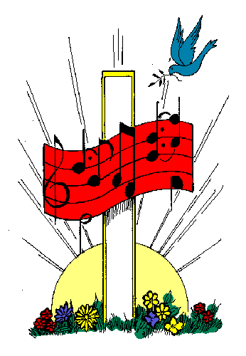

En la cruz contemplamos el
corazón mismo de la Trinidad.

Allí en ese madero la Deidad es ofrecida por nosotros. Cristo es la persona a través de quien el sublime amor de la Deidad alcanza y llena tanto los adoloridos y vacíos corazones como las mentes de los seres humanos. Jesús cuelga allí como el don de Dios y sustituto del hombre. La cruz es el lugar más bajo donde Dios se encuentra con el hombre y el lugar más alto donde el hombre se encuentra con Dios.
Es en la cruz donde la Trinidad alcanza su plena magnitud para salvar a la humanidad. Aquí vemos el más completo significado de Dios: el Padre dio, el Hijo vino y el Espíritu Santo le dio un nacimiento humano y lo sostuvo. Los tres dieron. Cristo reveló a los otros dos; se hizo hombre para morir por los hombres. Cristo es nuestra justificación, santificación y redención (1 Cor. 1:30). Todo lo que somos o lo que seremos lo encontramos en él en la cruz, porque todo lo que la Trinidad ha sido y será es dado allí también.

Porque no hay un Dios diferente al Dios de la Cruz. No hay un DEUS ABSCONDITUS, o un Dios escondido, detrás de Jesucristo como pensaba Calvino--uno que tenía los decretos eternos predestinando a algunos para la salvación y otros para condenación (punto de vista Supralapsario) al margen de sus respuestas a Cristo. ¡No! Cristo es la revelación plena de la Trinidad al universo. La cruz es la última manifestación de la Trinidad. No puede haber revelación de Dios pasada, presente o futura que cuestione esa revelación, porque la cruz permanecerá por siempre como la más completa revelación de la Deidad que estuvo dispuesta a la agonía de separarse el uno del otro, debido a su amor incondicional por un planeta rebelde.

? Gordon R. Lewis, Decided for Yourself: A theological Workbook. IL: (Inter Varsity Press, 1978), 15.
? Louis Berkhof, Sistematic Theology, the Banner of Truth. (London, 1969), 47-51.

